**“THUNDERSTORM“**

www.thunderstorm.de

CORPORATE MANUAL – BASICS



CMYK: RGB: Farbcode:

C = 100% R = 7 #070076

M = 94% G = 0

Y = 28% B = 18

K = 17%

**LOGO THUNDERSTORM: FARBEN LOGO**

**“THUNDERSTORM”** | www.thunderstorm.de | CORPORATE DESIGN MANUAL



CMYK: RGB: Farbcode:

C = 100% R = 7 #070076

M = 94% G = 0

Y = 28% B = 18

K = 17%

**LOGO THUNDERSTORM: FARBEN SHORTCUT**

**“THUNDERSTORM”** | www.thunderstorm.de | CORPORATE DESIGN MANUAL



„THUNDERSTORM“ LOGO 100% Weiss bei invertierter Darstellung

**LOGO THUNDERSTORM: SCHWARZ-WEISS LOGO**

**“THUNDERSTORM”** | www.thunderstorm.de | CORPORATE DESIGN MANUAL



„THUNDERSTORM“ SHORTCUT 100% Weiss bei invertierter Darstellung

**LOGO THUNDERSTORM: SCHWARZ-WEISS SHORTCUT**

**“THUNDERSTORM”** | www.thunderstorm.de | CORPORATE DESIGN MANUAL

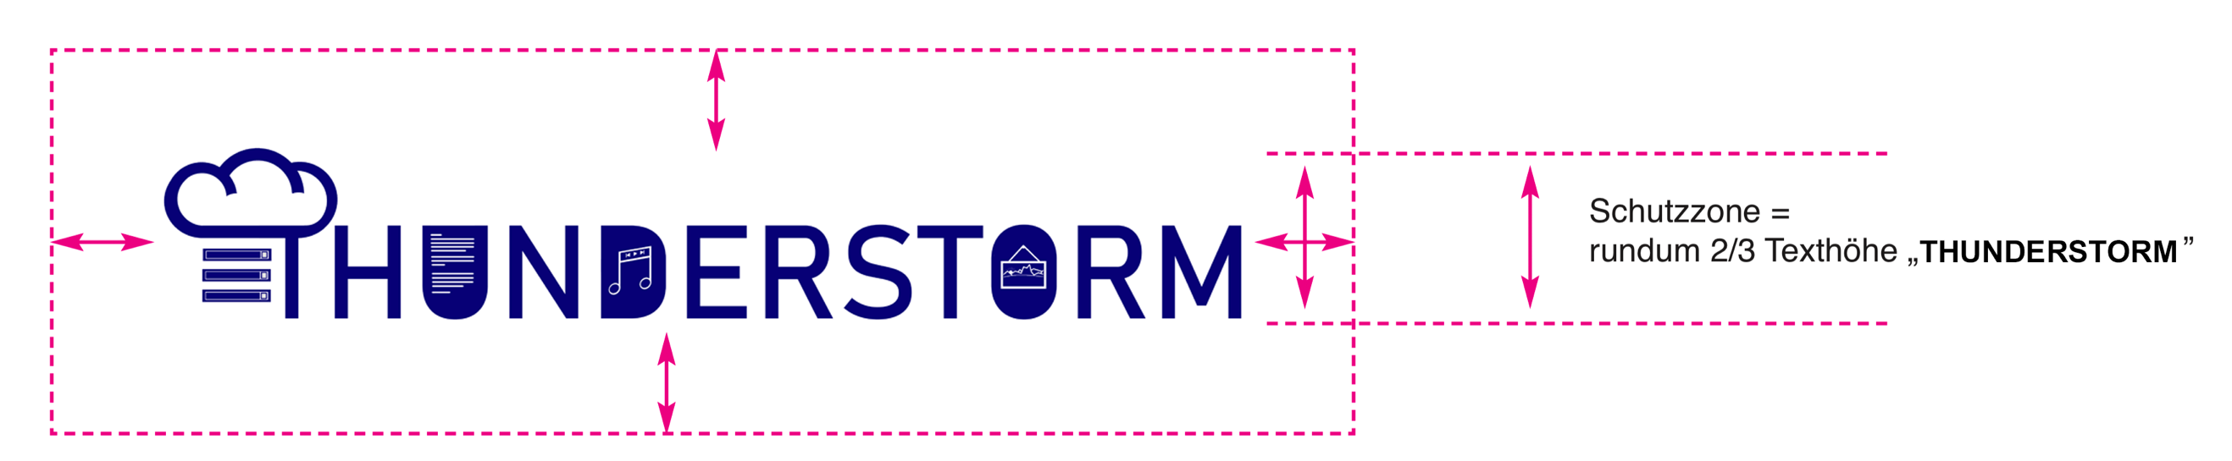

**LOGO THUNDERSTORM: SCHUTZZONE**

**“THUNDERSTORM”** | www.thunderstorm.de | CORPORATE DESIGN MANUAL



TYPOGRAFIE INTERNET:

**Headline „Avenir Black Fett/Bold“**

**Sublines „Avenir Fett/Bold“**

Copytexte „Arial“

**LOGO THUNDERSTORM: SCHWARZ-WEISS SHORTCUT**

**“THUNDERSTORM”** | www.thunderstorm.de | CORPORATE DESIGN MANUAL